**Département Mathématiques et Informatique**

**Filière :**

**« Ingénierie Informatique : Big Data et Cloud Computing »**

**II-BDCC**

**Activité Pratique N° 3 : Web services SOAP, WSDL, UDDI avec JAXWS**

Réalisé par :

Soukaina EL KAMOUNI

**Année Universitaire : 2022-2023**

# Le Web Service SOAP :

* Classe Banque Service :

// POJO Plain Old Java Object  
@WebService(serviceName = "BanqueWS")  
public class BanqueServices {  
 @WebMethod(operationName = "Convert")  
 public double conversion(@WebParam(name = "montant") double mt){  
 return mt*10.54;  
 }  
  
 @WebMethod  
 public Compte getCompte(@WebParam(name = "code") int code){  
 return new Compte(code, Math.*random*()*9888, new Date());  
 }  
  
 @WebMethod  
 public List<Compte> listComptes(){  
 return List.*of*(  
 new Compte(1, Math.*random*()*9888, new Date()),  
 new Compte(2, Math.*random*()*9888, new Date()),  
 new Compte(3, Math.*random*()*9888, new Date())  
 );  
 }  
}

* Classe Compte :

@XmlRootElement(name="compte")  
@XmlAccessorType(XmlAccessType.*FIELD*)  
public class Compte {  
 private int code;  
 private double solde;  
 @XmlTransient // pour ignorer cette attribut  
 private Date dateCreation;  
  
  
 public Compte(int code, double solde, Date dateCreation) {  
 this.code = code;  
 this.solde = solde;  
 this.dateCreation = dateCreation;  
 }  
  
 public Compte() {  
 }  
  
 public int getCode() {  
 return code;  
 }  
  
 public void setCode(int code) {  
 this.code = code;  
 }  
  
 public double getSolde() {  
 return solde;  
 }  
  
 public void setSolde(double solde) {  
 this.solde = solde;  
 }  
  
 public Date getDateCreation() {  
 return dateCreation;  
 }  
  
 public void setDateCreation(Date dateCreation) {  
 this.dateCreation = dateCreation;  
 }  
}

* Classe Service WS :

public class ServerJWS {  
 public static void main(String[] args) {  
 Endpoint.*publish*("http://0.0.0.0:9191/", new BanqueServices());  
 System.*out*.println("Web Service Déployé sur http://0.0.0.0:9191/");  
 }  
}

* 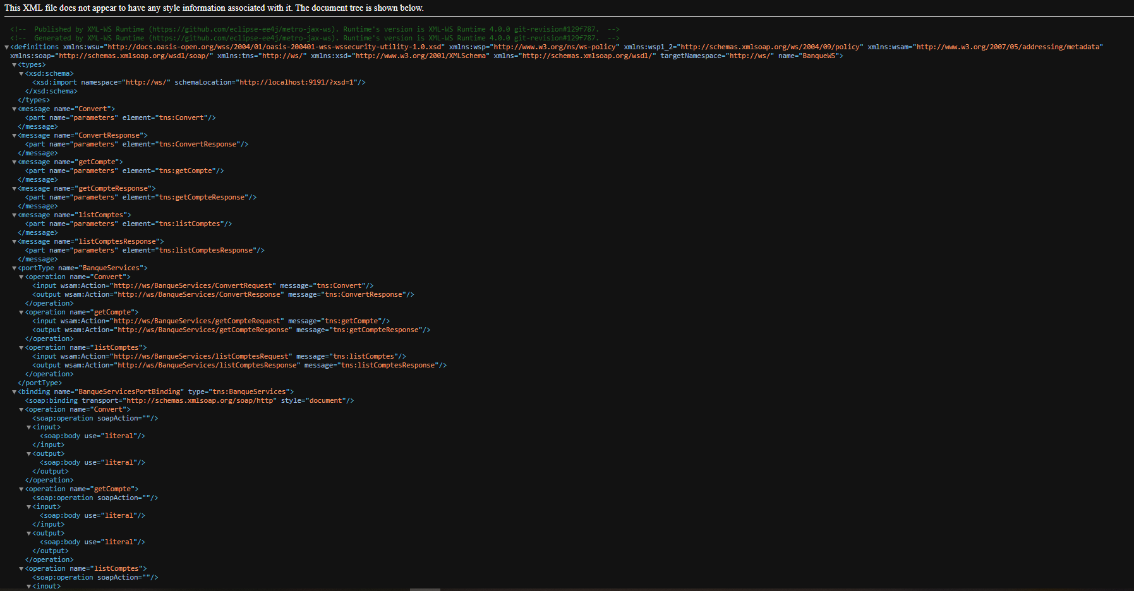En accédant au local host, nous pouvons visualiser le WSDL :
* En utilisant SoapUI :
  + Request 1 : getCompte

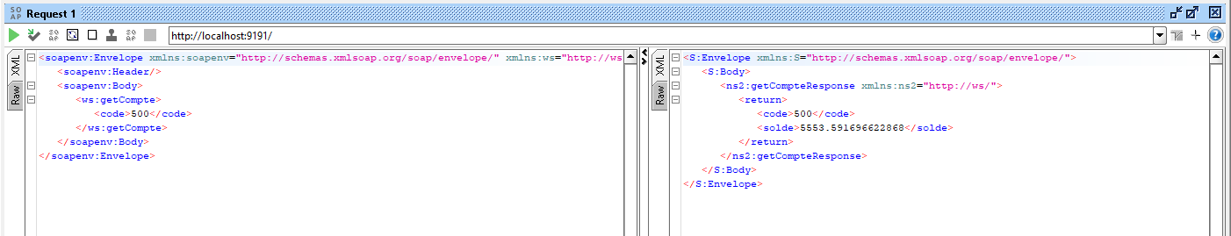

* + Request 2 : ListComptes

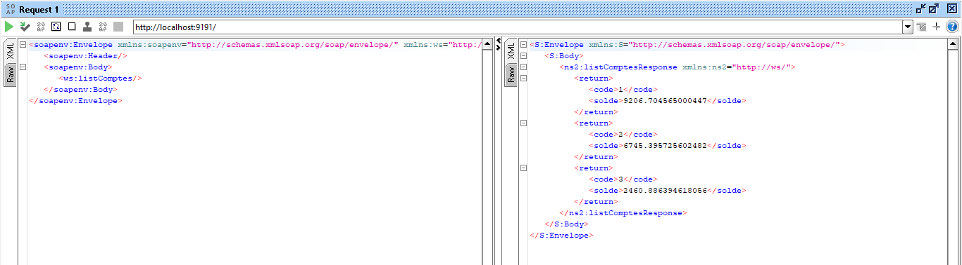

* + Request 3 : Convert

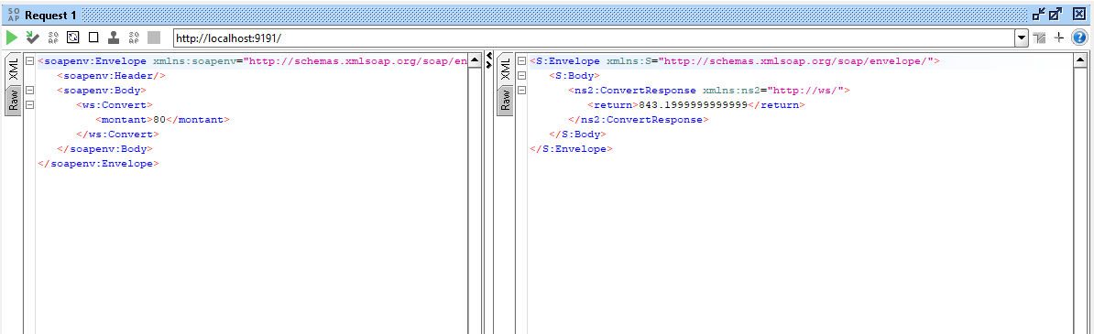

* En créer un nouveau projet client, pour tester le proxy généré et afficher le résultat :

public class ClientWS {  
 public static void main(String[] args) {  
 BanqueServices stub = new BanqueWS().getBanqueServicesPort(); //middleware  
 System.*out*.println(stub.convert(600));  
 Compte cp=stub.getCompte(5);  
 System.*out*.println(cp.getCode());  
 System.*out*.println(cp.getSolde());  
 }  
}

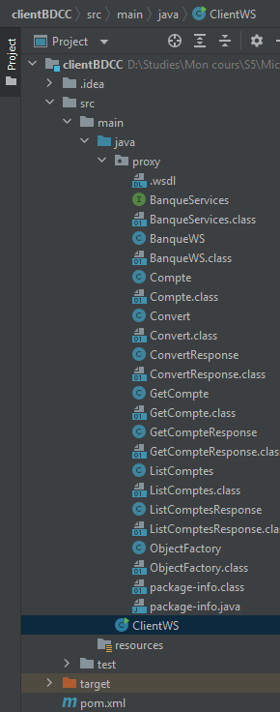

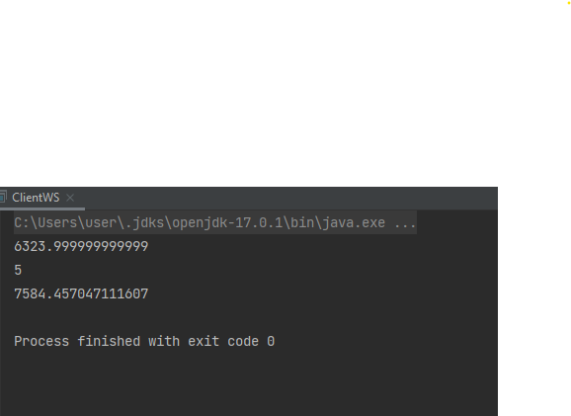

Link GitHub :